**UNIVERSIDADE SÃO JUDAS TADEU**

**BACHARELADO EM SISTEMA DE INFORMAÇÃO**

**Geovane Augusto Costa dos Santos**

**Natan Fernandes Araujo Ibiapina**

**Henryk Bagdanovicius Roza**

**Olivia Frankiw de Carvalho**

**Gabriela Alves**

**João Luiz Santana Borean**

**TESTES**

**São Paulo**

**2025**

**Teste de Caixa Branca**

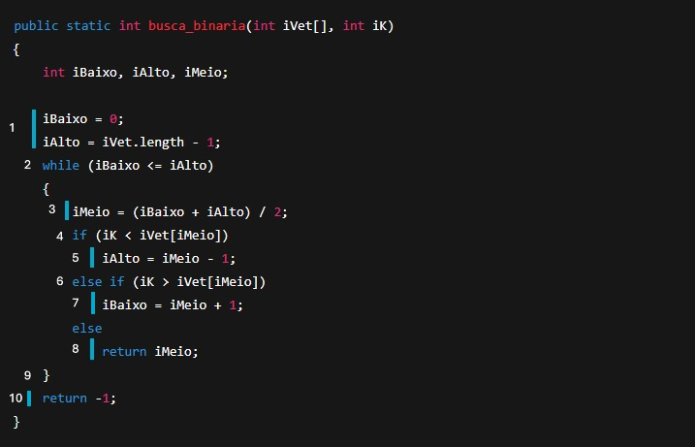

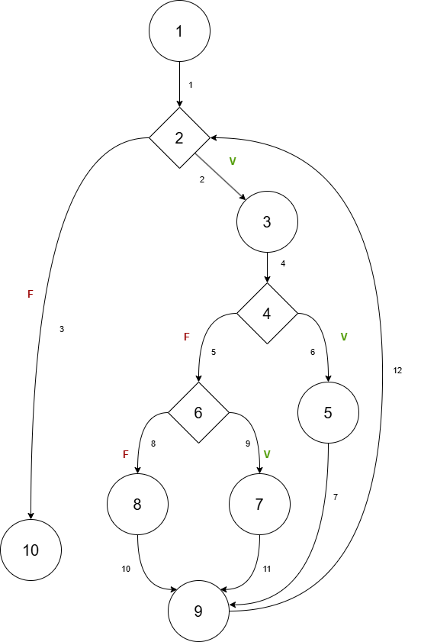

**C = A – N + 2**

2 – 10 + 2

= 4

|  |  |
| --- | --- |
| 1. {1,2,10} | |
| iVet | { } |
| iK | Não importa |
| 2. {1,2,3,4,5,9,2,10} | |
| iVet | {2,4,6,8,10} |
| iK | 4 |
| 3. {1,2,3,4,6,7,9,2,10} | |
| iVet | {2,4,6,8,10} |
| iK | 10 |
| 4. {1,2,3,4,6,8,9} | |
| iVet | {2,4,6,8,10} |
| iK | 6 |

**Teste de Caixa Preta**

|  |  |  |
| --- | --- | --- |
| **Casos de Teste** | **Entrada** **Prevista** | **Saída Prevista** |
| CT01 | login: válido  senha: válida  código: válido | Login realizado com sucesso |
| CT02 | login: válido  senha: inválida | Login e/ou Senha incorretos |
| CT03 | login: inválido  senha: válida | Login e/ou Senha incorretos |
| CT04 | login: válido  senha: válida  código: inválido | Login não autorizado! |
| CT05 | login: vazio  senha: válida | Login e/ou Senha incorretos |
| CT06 | login: válido  senha: vazia | Login e/ou Senha incorretos |
| CT07 | login: válido  senha: válida  código: vazio | Login não autorizado! |
| CT08 | login: inválido  senha: inválida | Login e/ou Senha incorretos |

**Conclusão – Teste de Caixa Branca**

O teste de caixa branca foi usado para analisar como o código do sistema funciona por dentro. Com base na complexidade ciclomática, identificamos os caminhos que o programa pode seguir e criamos testes para cobrir todos eles.

Esse tipo de teste ajudou a garantir que o sistema está funcionando corretamente em todos os fluxos possíveis e que não há falhas na lógica do código.

**Conclusão – Teste de Caixa Preta**

Os testes de caixa preta foram usados para verificar se o sistema funciona corretamente com base nas entradas e saídas esperadas, sem analisar o código. Foram criados oito casos de teste com combinações de login, senha e código para cobrir situações comuns e de erro.

Os resultados mostraram que o sistema lida bem com dados válidos e inválidos, garantindo segurança e funcionamento correto. Com isso, confirmamos que o sistema responde de forma adequada em diferentes cenários.